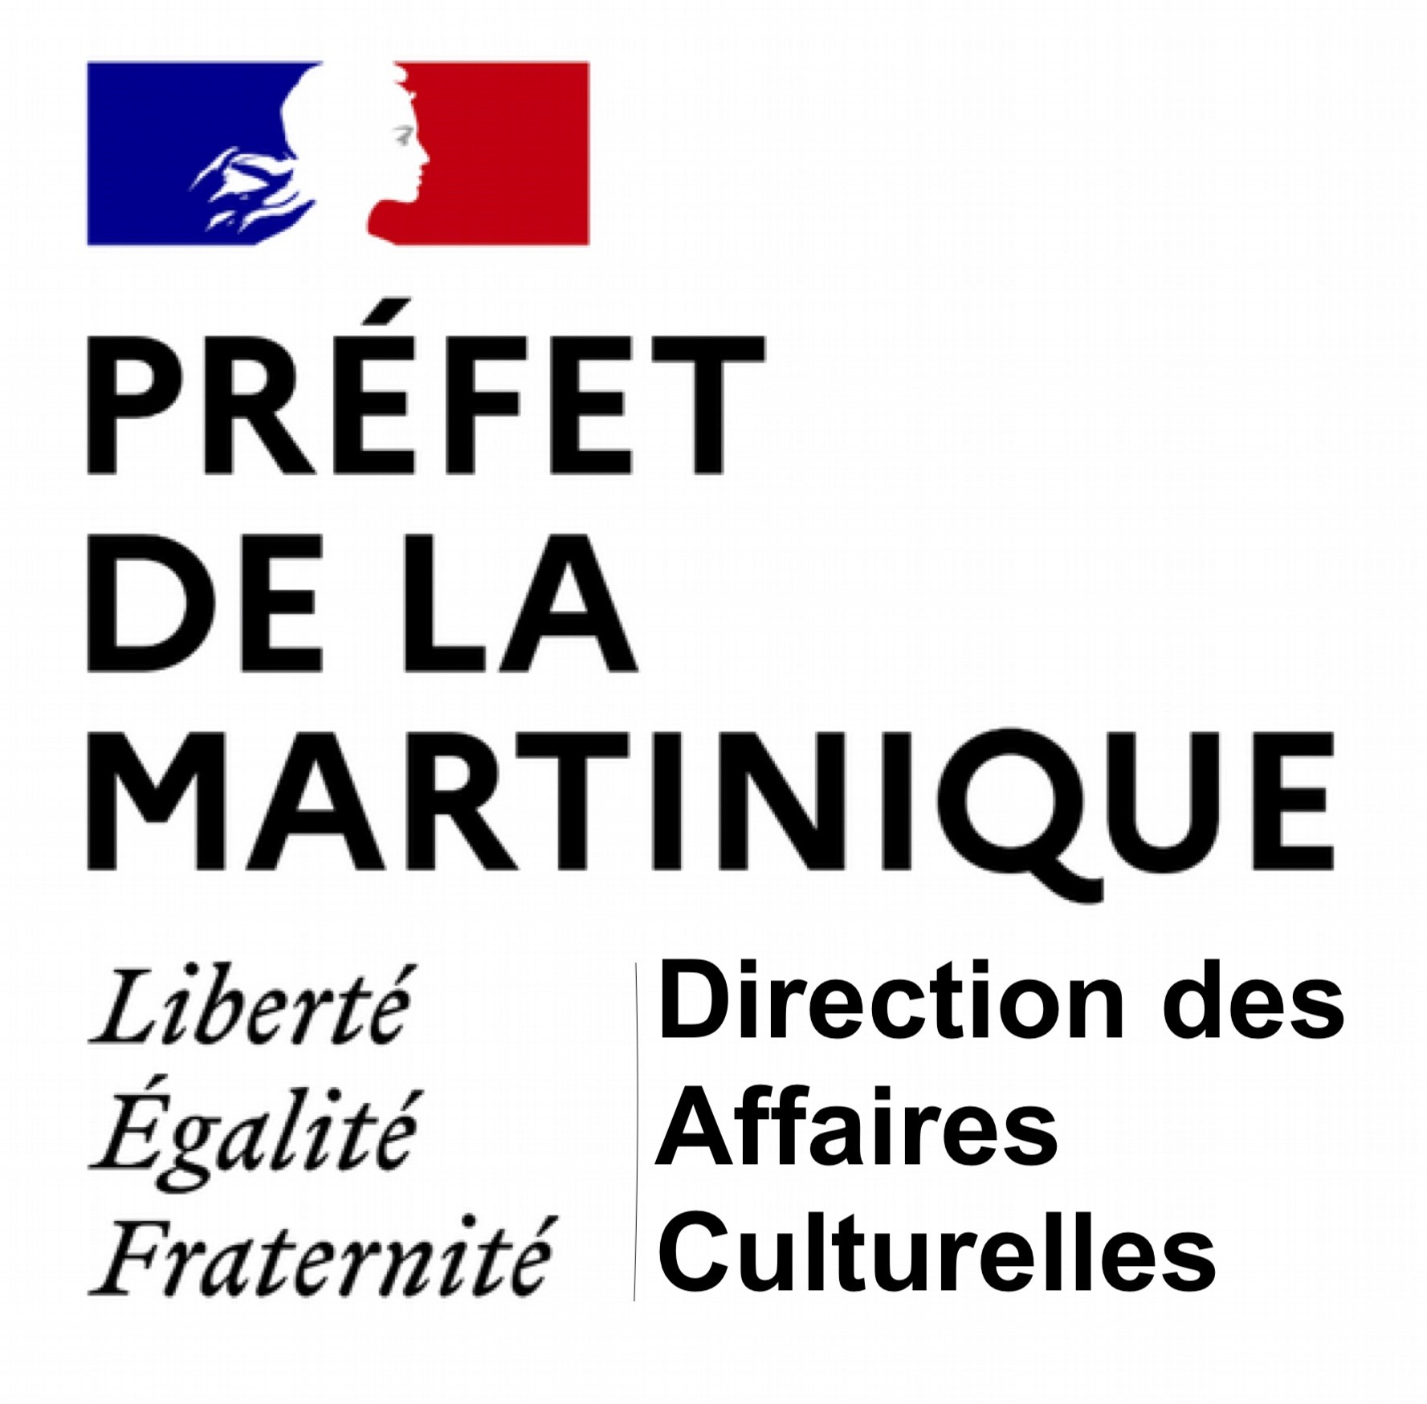

APPEL A PROJETS CULTURE ET SANTE 2023
FICHE PROJET

Rappel des attendus :

- Le projet ne se limite pas à des ateliers de loisirs créatifs mais permet notamment :
  - Un processus de création
  - Une transmission par l’artiste de ses savoirs et compétences
  - L’expression artistique et un jugement critique des usagers
  - Une rencontre avec les œuvres

- Les intervenants sont des artistes professionnels (activité principale)

- Le projet est co-construit entre le partenaire culturel et un établissement de santé/ médico-social

- Le projet repose sur une démarche de construction de projet : objectifs, modalités, calendrier, résultats attendus, budget réaliste et équilibré

Fiche projet à retourner par mail aux adresses suivantes :

severine.huby@culture.gouv.fr
et
marie-francoise.germe@ars.sante.fr

ars-martinique-culture-sante@ars.sante.fr

Au plus tard le vendredi 3 mars 2023 inclus

Nous vous remercions de transmettre exclusivement cette fiche projet assortie des seuls documents complémentaires demandés

La structure qui dépose le projet
Le projet peut être déposé par l’acteur culturel ou l’établissement de santé/médico-social
mais une seule fiche sera déposée par projet

Nom :
Adresse :
Adresse électronique :
Téléphone :
Noms et Coordonnées du/de la référent·e projet :

LES PARTENAIRES DU PROJET

L’établissement de santé /médico-social

Nom de l’établissement :

Nom et coordonnées (mail et tél.) du Référent culture :

Un volet culture a-t-il été intégré au projet d’établissement ? En quoi le projet présenté s’inscrit dans le projet d’établissement ? :

L’acteur culturel

Joindre impérativement :
- un CV du ou des intervenant-s
- un RIB

Nom de l’acteur culturel :

Nom et coordonnées du référent projet (mail et tél.) :

Numéro SIRET de la structure :

Présentation succincte de l’acteur culturel :

Noms et coordonnées du ou des intervenants :

Nombres d’heures d’intervention :

Tarif horaire demandé par l’intervenant (en brut):

Disciplines /domaines d’interventions :

- Arts plastiques  - Photographie  - Design  - Musique  - Danse  - Théâtre, conte  - Cirque, Arts de la rue  - Littérature, poésie, BD  - Cinéma / audio-visuel | - Archéologie  - Patrimoines (y compris immatériel)  - Architecture  - Autres :

Autres partenaires
(Écoles, structures d’accueil collectif de mineurs ….)
A renseigner si le projet compte d’autres partenaires
Nom :
Rôle dans le projet :
LE PROJET ARTISTIQUE ET CULTUREL

- Nom éventuel du projet :

- Objectifs :

- Descriptif (modalités/phases/résultats attendus) :

- Participation des équipes de santé / médico-sociales :

- Évaluation du nombre de bénéficiaires :

- Calendrier et restitution prévue :

LE BUDGET PREVISIONNEL
Joindre un budget en dépenses et en recettes

Coût des interventions de l’acteur culturel (rémunération) :
Autres coûts (à préciser) :
Montant total du projet :
Montant demandé dans le cadre de l’appel à projet :

Signature  du Partenaire culturel | Signature  du Partenaire établissement  de santé/médico-social

